**新 书 推 荐**

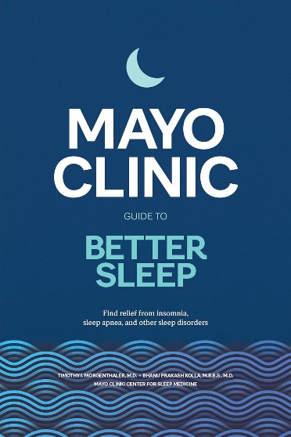**中文书名：《梅奥诊所睡眠指南：摆脱失眠、睡眠呼吸暂停及其他睡眠障碍》**

**英文书名：MAYO CLINIC GUIDE TO BETTER SLEEP: Find Relief from Insomnia, Sleep Apnea and Other Sleep Disorders**

**作 者：Timothy I. Morganthaler and Bhanuprakash Kolla**

**出 版 社：Mayo Clinic Press**

**代理公司：MRA/ANA/Jessica Wu**

**页 数：312页**

**出版时间：2025年1月**

**代理地区：中国大陆、台湾**

**审读资料：电子稿**

**类 型：保健**

**亚马逊畅销书排名：**

**#26 in Sleep Disorders**

**内容简介：**

**这是一本来自梅奥诊所睡眠专家的重要读物，旨在帮助读者改善睡眠质量、应对常见睡眠障碍。**

**一个多世纪的睡眠科学研究明确了一件事：睡眠理应成为生活中的优先事项。**

我们常听说运动对长期健康的重要性，也深知饮食与健康紧密相连。然而，睡眠却常常被人们忽视。

多达7000万美国成年人无法获得身体维持健康和最佳状态所需的安稳睡眠。

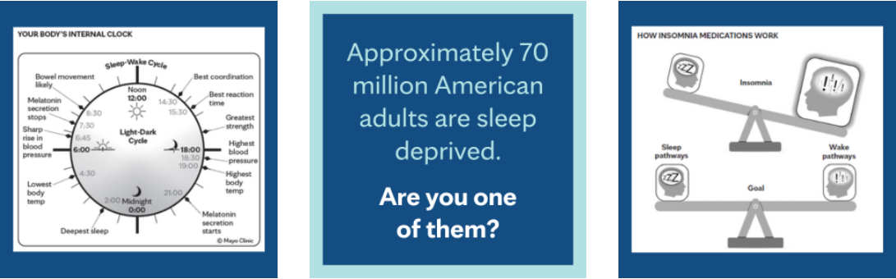

无论你是在急切寻求解决睡眠问题的办法，还是仅仅好奇是否有更多方法可以改善睡眠，进而提升健康水平，这本书都能为你提供答案。书中涵盖以下信息：

* 有助于改善睡眠的健康生活习惯。
* 人体生物钟的重要性以及如何保持其正常运转。
* 睡眠模式如何随年龄变化。
* 治疗失眠的有效疗法。
* 睡眠药物的风险与益处。
* 治疗睡眠呼吸暂停的改良及新兴设备。
* 睡眠中出现的异常行为及其成因。
* 发作性睡病、不安腿综合征及其他不太常见的睡眠障碍。

通过正确的方法，大多数睡眠问题都能得到有效治疗或预防。借助梅奥诊所睡眠专家基于科学的方法和建议，从今天开始享受更好的睡眠吧。

梅奥诊所睡眠医学中心是美国规模最大的睡眠医学机构之一，每年接待并诊治超过6万名患有睡眠障碍的成人和儿童患者。该中心与全球各地的医生合作，致力于为患有最复杂睡眠问题的患者找到解决方案。

**本书亮点：**

* **基于权威的梅奥项目：**梅奥诊所睡眠医学中心在全美获得认可，并由美国睡眠医学学会认证。这些中心分别位于明尼苏达州罗切斯特市、佛罗里达州杰克逊维尔市以及亚利桑那州菲尼克斯市的梅奥诊所园区内。梅奥诊所的睡眠专家每年为超过6万名患有睡眠障碍的患者提供治疗。
* **睡眠问题的普遍性：**多达7000万美国成年人经常无法获得所需的睡眠。
* **实用且直接的方法：**本书是一本实用且通俗易懂的指南，助您了解并应对睡眠问题。书中包含梅奥诊所顶尖睡眠专家的建议与支持，还有那些成功克服睡眠难题人士的经验之谈。

**作者简介：**

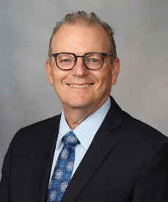**蒂莫西·I·摩根塔勒（Timothy I. Morgenthaler）博士**是一名睡眠医学专家，同时担任明尼苏达州罗切斯特市梅奥诊所睡眠医学中心主任。他是梅奥诊所医学院的医学教授，还担任梅奥诊所质量事务副主席，以及肺与重症医学科创新事务副主任。摩根塔勒博士的临床工作主要集中于治疗中枢性和阻塞性睡眠呼吸暂停患者、与睡眠相关的呼吸紊乱患者以及其他成年睡眠障碍患者。他的研究方向包括睡眠医学领域的疗效研究、新技术、设备创新以及医疗服务提供方式等，凭借这些成就，他荣获了美国睡眠医学学会颁发的纳撒尼尔·克莱特曼杰出服务奖，他也是该学会的会员。

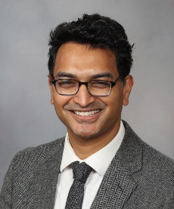**巴努·普拉卡什·科拉（Bhanu Prakash Kolla）博士**是明尼苏达州罗切斯特市梅奥诊所医学院的精神病学与心理学教授。作为一名在睡眠医学和成瘾精神病学方面接受过专业培训的精神科医生，科拉博士是睡眠障碍与成瘾问题交叉领域的专家。他在梅奥诊所睡眠医学中心和成瘾医学科坐诊。科拉博士的研究兴趣包括处理与酒精和药物滥用康复相关的睡眠紊乱问题，以及难治性失眠的治疗管理。他是美国精神病学协会、美国睡眠医学学会和英国皇家精神科医学院的会员，并且经常在国内外学术会议上发表演讲 。

**《梅奥诊所睡眠指南：摆脱失眠、睡眠呼吸暂停及其他睡眠障碍》**

编者的话

第一章：认识睡眠

第二章：你需要多少睡眠？

第三章：睡眠受干扰时

第四章：追求优质睡眠

第五章：你有睡眠障碍吗？

第六章：失眠

第七章：睡眠药物

第八章：睡眠呼吸暂停

第九章：治疗睡眠呼吸暂停

第十章：发作性睡病和特发性失眠

第十一章：不安腿综合征

第十二章：睡眠中的异常行为

第十三章：生物钟紊乱

第十四章：疾病与药物

结语

补充资源

索引

**内页样张：**

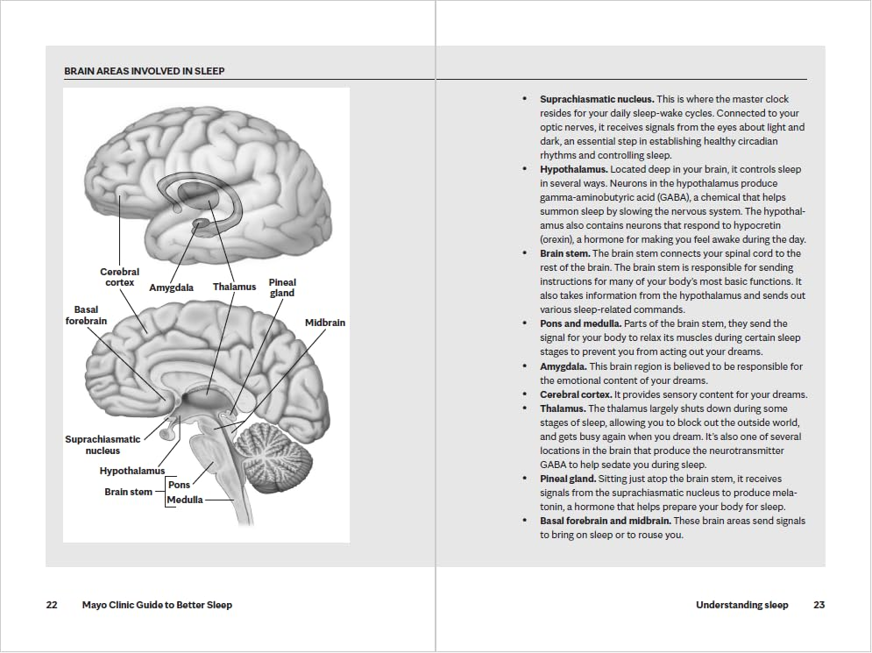

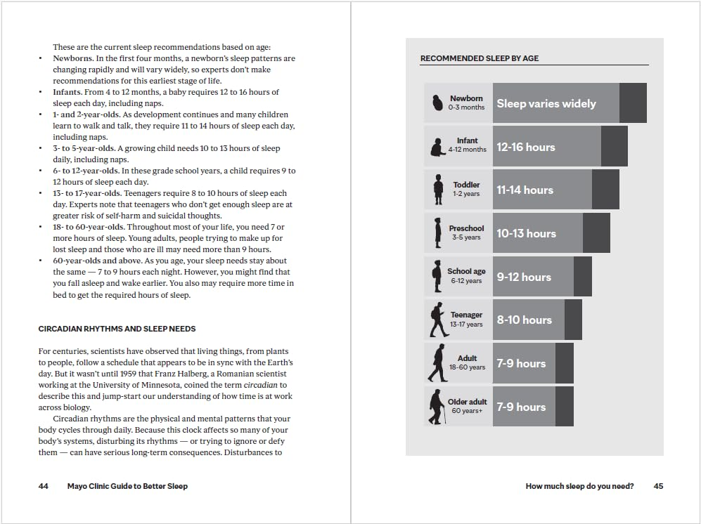

**感谢您的阅读！**

**请将反馈信息发至：版权负责人**

**Email**：[**Rights@nurnberg.com.cn**](mailto:Rights@nurnberg.com.cn)

安德鲁·纳伯格联合国际有限公司北京代表处

北京市海淀区中关村大街甲59号中国人民大学文化大厦1705室, 邮编：100872

电话：010-82504106, 传真：010-82504200

公司网址：[http://www.nurnberg.com.cn](http://www.nurnberg.com.cn/)

书目下载：<http://www.nurnberg.com.cn/booklist_zh/list.aspx>

书讯浏览：<http://www.nurnberg.com.cn/book/book.aspx>

视频推荐：<http://www.nurnberg.com.cn/video/video.aspx>

豆瓣小站：<http://site.douban.com/110577/>

新浪微博：[安德鲁纳伯格公司的微博_微博 (weibo.com)](https://weibo.com/1877653117/profile?topnav=1&wvr=6)

微信订阅号：ANABJ2002

